Marc Perez

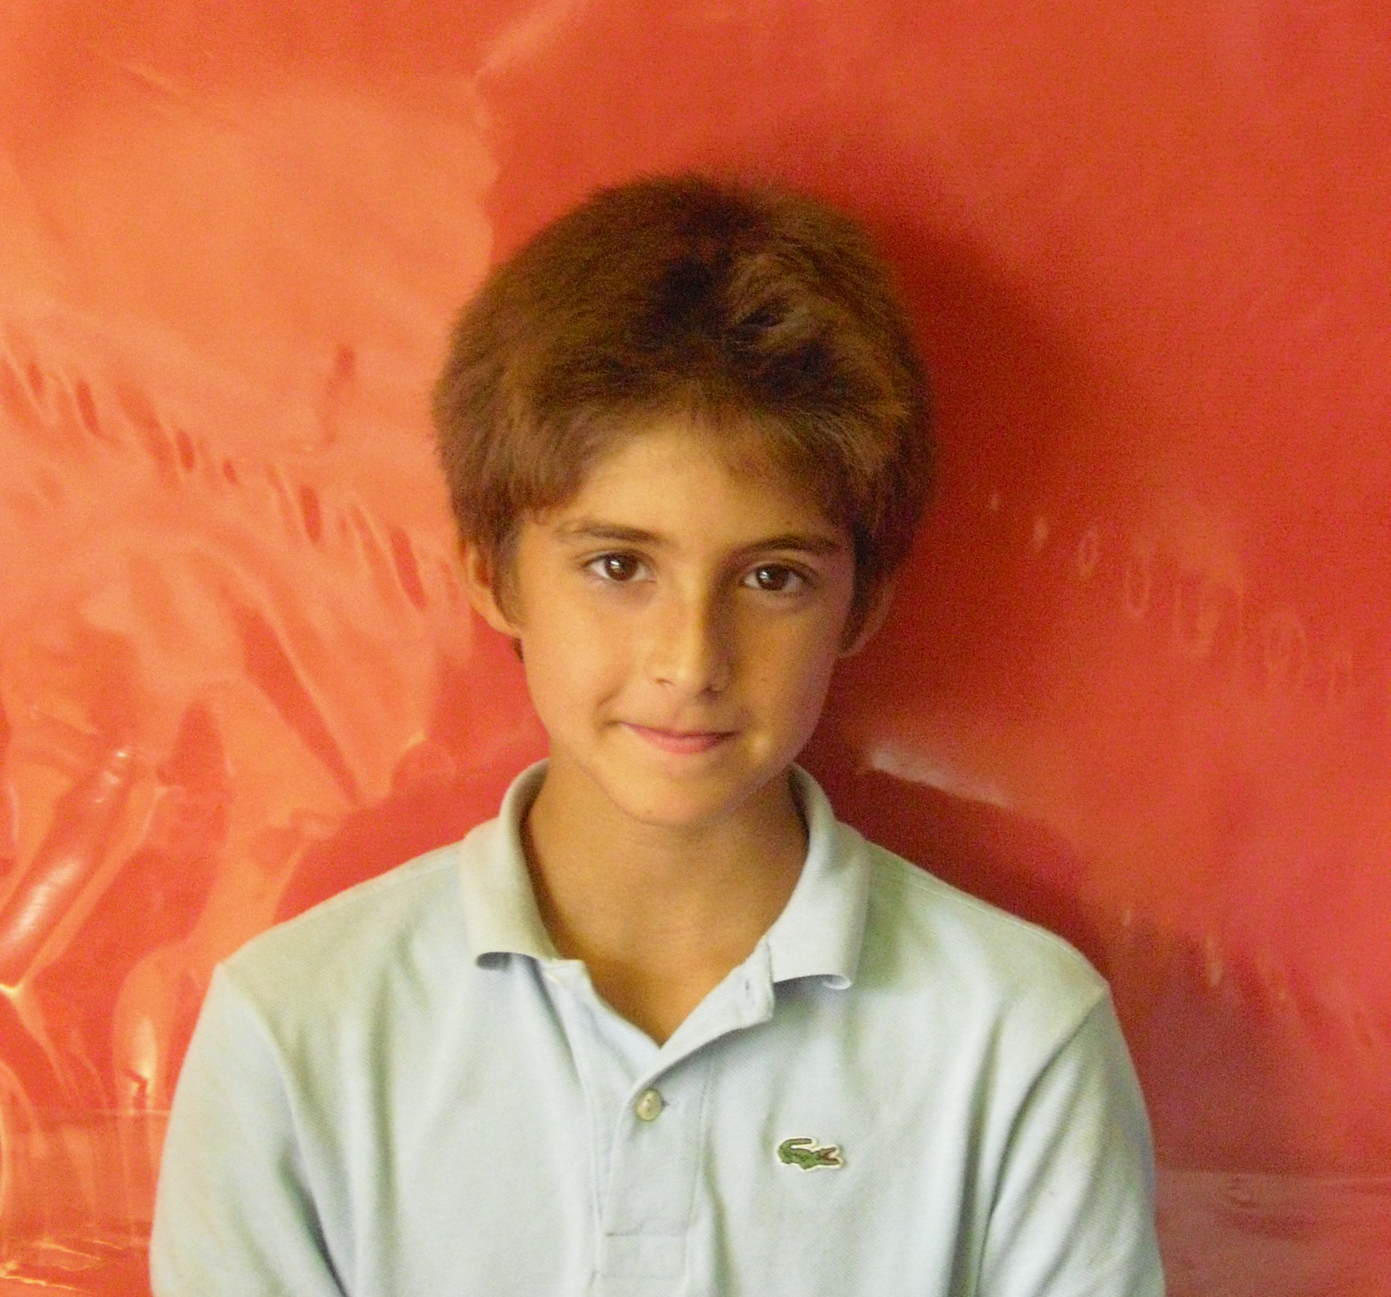
Sóc el Marc i vaig néixer el 19 d'abril de 2000.

De petit vaig caure del bressol i no vaig fer-me mal. Després d'un temps vaig trencar el bressol.

Quan era petit jo vaig fer un salt. També vaig pujar a una taula de billar.

De més gran vaig tenir una pilota i un car. Em vaig mudar de Ripollet a Sant Llorenç Savall.

També el meu cosí es va casar i van tenir un fill.

Una vegada vaig anar al zoo i vaig veure pingüins.

Ara m'agraden molt les bicicletes i sóc rider.

